Міністерство освіти і науки України

Національний технічний університет

«Харківський політехнічний інститут»

Факультет комп’ютерних наук і програмної інженерії

Кафедра інформатики та інтелектуальної власності (ІІВ)

**КУРСОВА РОБОТА**

з дисципліни

«Об’єктно-орієнтоване програмування»

**Тема:**

«Інформаційна таблиця»

Виконав

студент групи КН-320Б Вячеслав МИРГОРОД

Перевірив

ст. викладач кафедри ІІВ Максим СОБОЛЬ

Харків 2021

ЗАВДАННЯ

Розробити програму на тему “Інформаційна таблиця”. Предметна галузь інформації в таблиці: Товар на складі. Можливий набір характеристик товару: адреса та номер складу, постачальник товарів, обсяг постачання, поточна кількість товару на складі, код товару, назва товару.

Програма має працювати із застосуванням знань та можливостей, отриманих з курсу об’єктно-орієнтованого програмування. Кожний рядок в таблиці відповідає об’єкту, що зберігається в програмі та має відповідні змінні. Додати можливість змінювати інформацію, видаляти зайві рядки, виконувати пошук чи сортування даних.

Програму розробити із застосуванням можливостей графічного інтерфейсу осередка програмування.

Створити пояснювальну записку до курсової роботи, що відповідає всім вимогам.

РЕФЕРАТ

Предмет дослідження – сучасні методи розробки програм таких, як об'єктно-орієнтоване програмування та візуальне проектування, а також структурний і модульне програмування.

Мета курсової роботи – систематизація, поглиблення і активне застосування знань з основ об’єктно-орієнтованого програмування, закріплення знань, отриманих в лекційному курсі, а також на практичних і лабораторних заняттях.

Метод дослідження – вивчення літератури, складання і налагодження програм на комп'ютері.

Програма, що реалізована в цій роботі, призначена для виконання елементарних дій з таблицями користувачем.

Ключові слова: SORT, C++, CLR, функцІя, проект, ПОВІДОМЛЕННЯ, Таблиця, програма, VISUAL STUDIO 19.

# ЗМІСТ

# 

|  |  |
| --- | --- |
| Вступ....……………………………………………………………………….... | 5 |
| 1.Аналіз предметної області ..………………………..………………………. | 6 |
| 1.1 Основні особливості середовища програмування Visual Studio 19 | 6 |
| 1.2 Стандартні компоненти... .................................................................... | 6 |
| 2.Розробка програми.....……………………………………………………...... | 10 |
| 2.1.Опис алгоритму створення форми.....…………………………......... | 10 |
| 2.2.Опис алгоритму створення елементів форми.................................... | 10 |
| 2.3.Опис використовуваних методів і подій.......……............................. | 11 |
| 2.4.Текст програми з коментарями .....…………………………………. | 11 |
| 3.Опис програмної реалізації............………………………………………… | 25 |
| 3.1.Інтерфейс користувача..………………………………………........... | 25 |
| 3.2.Інструкція користувача...…………………………………………...... | 25 |
| Висновок....……………………………………………………………….......... | 28 |
| Список літератури.........................…………………………………….............. | 29 |

ВСТУП

У сьогоднішньому суспільстві все більше стає актуальним питання про розробку різних програм, які б допомагали людям зробити їх життя більш комфортним та простим. Програма, яку розроблено, допомагає користувачеві працювати з таблицею і даними в ній. Сьогодні кожне підприємство чи фірма використовує подібні програми для зберігання усієї потрібної інформації.

CLR проект дає змогу розробити програму з простим та зрозумілим інтерфейсом користувача, дозволяю зручно та швидко створювати та змінювати об’єкти форми. Код програми розробляється на мові C++, але для створення та програмування об’єктів форми використовується мова C#, що є досить схожою до C++.

Для вирішення завдання даної курсової роботи було обране середовище розробки Visual Studio 19.

Мета курсової роботи – підтвердження знань з об’єктно-орієнтованого програмування, основних його принципів. Також у програмі використано знання з таких тем, як обробка виключень, тестування, робота з файлами. Важливу роль у проекті займає бібліотека STL, що також входить до курсу ООП. Бібліотека дозволяє працювати з шаблонними класами та їх методами, що досить спрощує розробку програми, робить код та структуру програми більш зрозумілими.

Завдання даної роботи: створити програму, що за функціоналом дозволить обробляти таблицю, редагувати різним чином дані в ній. Таблиці можуть бути введені та виведені з використанням файлів. Також потрібно розробити методи, що дозволяють сортувати таблицю за різними даними. Створити пошукову систему таблиці, що дозволить знайти потрібну інформацію за будь-яким критерієм. Програма має бути написана на класах, їх методах. Під час розробки застосувати інкапсуляцію, поліморфізм та успадкування класів.

Практична значимість курсової роботи: Програма з графічним інтерфейсом, що дозволить користувачеві швидко та зручно обробляти дані та виконивати різноманітні дії над ними.

1. АНАЛІЗ ПРЕДМЕТНОЇ ОБЛАСТІ
   1. Основні особливості середовища програмування Visual Studio 19.

Система об’єктно-орієнтованого програмування Visual Studio 19 виробництва корпорації **Microsoft** призначена для операційних систем **Windows7 – Windows 10.** Вона функціонує під керуванням ОС типу **Microsoft Windows.**

Інтегроване середовище Visual Studio 19 цілком підтримує стандарт мови **С++,** завдяки чому існує можливість створення за допомогою цієї системи програмування модулів і бібліотек, що застосовуються в інших засобах розробки.

1.2 Стандартні компоненти

Панель елементів (Рисунок 1 - Панель елементів) дозволяє швидко додати чи змінити елементи форми. Панель елементів має різні типи елементів, що дозволяють розв’язувати різноманітні задачі і використовуються для якоїсь мети. Під час розробки програми найчастіше використовуємо Стандартні елементи управління, але й інші розділи включають не менш важливі та цікаві елементи.

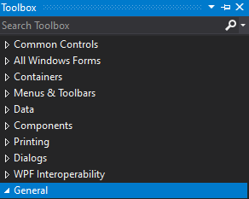

Рисунок 1 - Панель елементів

Властивості об’єктів (Рисунок 2 – Властивості об’єкту) дозволяють змінити будь-які характеристики елементу форми, або ж самої форми. Ця панель пов’язана безпосередньо з кодом програми, тому під час внесення змін у панелі властивостей, потрібні характеристики одразу змінюються в коді.

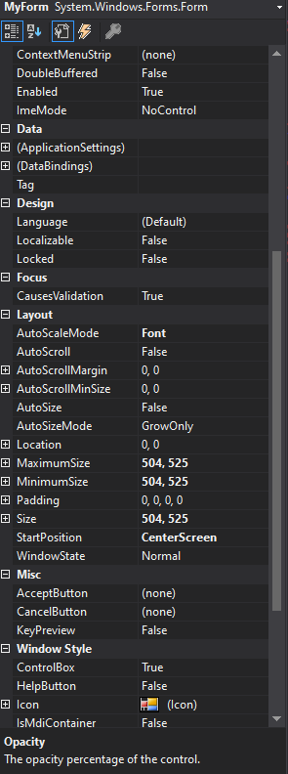

Рисунок 2 – Властивості об’єкту

Вкладка Огляду Рішень (Рисунок 3 – Огляд Рішень) дозволяє відкрити потрібні файли програми чи змінити їх. Також з неї можна швидко дізнатися, які елементи включає програма, або створити нові.

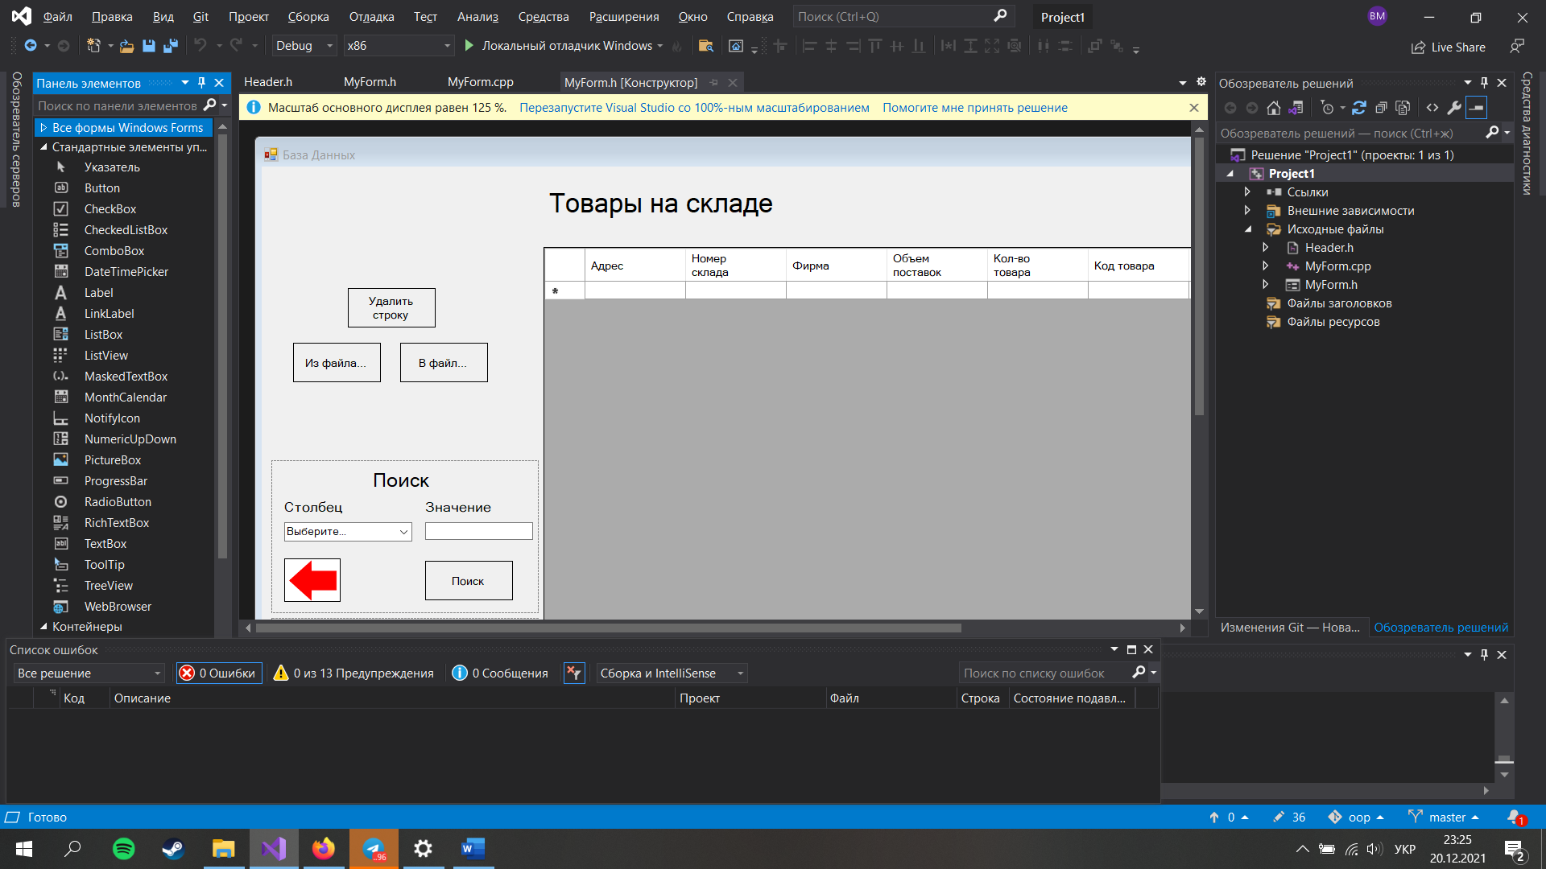

Рисунок 3 – Огляд Рішень

2. РОЗРОБКА ПРОГРАМИ

2.1 Опис алгоритму створення форми

Алгоритм створення форми для програми можна представити наступними кроками.

1. Запуск Visual Studio 19. Створення проекту C++ CLR.

Записуємо до файлу форми MyForm.cpp наступний код, який забезпечує запуск форми.

#include "MyForm.h"

#include "Header.h"

#include <Windows.h>

using namespace Project1;

using namespace std;

using namespace System;

int WINAPI WinMain(HINSTANCE, HINSTANCE, LPSTR, int) {

setlocale(LC_ALL, "Russian");

Application::EnableVisualStyles();

Application::SetCompatibleTextRenderingDefault(false);

Application::Run(gcnew MyForm);

return 0;

}

1. Створення головної форми додатка.

* Створюєму головну форму.
* Додаємо в неї потрібні елементи з Панелі елементів (рис 1.1)
* Змінюємо їх властивості в Властивостях (рис. 1.2).

2.2 Опис алгоритму створення елементів форми:

Елемент Data grid view – таблиця зі строк та рядків, що дозволяє зручно налаштовувати та змінювати чарунку таблиці.

Елементи Button – кнопки, для яких можна запрограмувати подію і її обробку. Для кнопок зробимо події, що відповідатиме початку сотрування, пошуку чи введення-виведення та інше.

Елементи Label – строка, що дозволяє вивести текстову інформацію на форму.

Елементи Radio button – перемикач, що дозволяє обрати тільки один з кількох компонентів, для кожного з яких створено свої обробки подій. Ці елементи застосуємо для вибору типу сортировки.

Елемент Combo box – строка з можливістю вибору значення з введених. Застосуємо цей елемент для вибору стовпця, для якого буде виконано пошук або сортування.

2.3 Опис використовуваних методів і подій

Для компонента форми подія OnClick викликає певну логіку, задану автором. Наприклад, для кнопок ці події починають методи сортування або пошуку.

2.4 Текст програми з коментарями

Програма включає:

* Myform.cpp (код описано вище)
* Myform.h
* Header.h

Розглянемо код файлу Header.h. В цьому файлі описано основні класи та методи, які безпосередньо пов’язані з будь-якими змінами на формі і, зокрема, в таблиці. Кожна чарунка таблиці пов’язана із відповідною змінною, а строка – з об’єктом. Об’єкти класу зберігаються у шаблонному класі vector, що дозволяє зручно змінювати та сортувати об’єкти в ньому.

#pragma once

#include <iostream>

#include <fstream>

#include <string>

#include <msclr\marshal_cppstd.h>

#include <iomanip>

using namespace std;

Підключаємо потрібні бібліотеки для роботи програми. Ці бібліотеки дозволяють використовувати функції, що не описано в даній програмі.

Далі слідує повна структура класу, його успадкування, а також всі потрібні для роботи методи:

class Objectt {

public:

virtual void Set(string) = 0;

};

class Building : virtual public Objectt {

protected:

string address;

public:

void Set(string s) {

address = s;

}

string GetAddress() {

return address;

}

};

class Warehouse : public Building {

protected:

string number;

public:

void Set(string s) {

number = s;

}

string GetNumber() {

return number;

}

};

class Supplier : public Warehouse {

protected:

string firm;

string count_del;

public:

void SetFirm(string s) {

firm = s;

}

void SetCount_del(string s) {

count_del = s;

}

void Set(string s1, string s2) {

SetFirm(s1);

SetCount_del(s2);

}

string GetFirm() {

return firm;

}

string GetCount_del() {

return count_del;

}

};

class Product : public Supplier {

protected:

string count;

string password;

string name;

public:

void SetCount(string s) {

count = s;

}

void SetPassword(string s) {

password = s;

}

void SetName(string s) {

name = s;

}

void Set(string s1, string s2, string s3) {

SetCount(s1);

SetPassword(s2);

SetName(s3);

}

string GetCount() {

return count;

}

string GetPassword() {

return password;

}

string GetName() {

return name;

}

string* GetAll() {

string* s = new string[7]{ address, number, firm, count_del, count, password, name };

return s;

}

friend ostream& operator<< (ostream& out, const Product& obj);

friend istream& operator>> (istream& out, Product& obj);

friend bool operator== (const Product& obj1, const Product& obj2);

friend class Compare;

};

string tostr(System::String^ managed) {

return msclr::interop::marshal_as<std::string>(managed);

}

bool compared(string s1, string s2) {

for (int i = 0; i < s2.size(); i++)

if (tolower(s1[i]) != tolower(s2[i]))

return false;

return true;

}

Маємо наступну ієрархію класів:

Object—Building—Warehouse—Supplier—Product

Дані класи відображають структуру успадкування. При чому 1 клас є інтерфейсом, а всі решта класи мають свої змінні та методи. Наслідування проходить за типом public, тому тип змінних та методів не змінюється в класах-нащадках.

Кожний клас має перегружений метод Set(), що дозволяє ввести нове значення у відповідну змінну. Також ций метод є чистим віртуальним методом у класі-інтерфейсі.

Кожний клас має метод Get(), що повертає значення змінної. Змінні класу мають тип private, тому для доступу до них потрібно виеористовувати такий метод.

Також для останнього класу перегружено 3 оператори, що дозволяють виконувати дії з об’єктами цього класу.

ostream& operator<< (ostream& out, const Product& obj) {

out << obj.address << " " << obj.number << " " << obj.firm << " " << obj.count_del << " " << obj.count

<< " " << obj.password << " " << obj.name << endl;

return out;

}

istream& operator>> (istream& in, Product& obj) {

in >> obj.address;

in >> obj.number;

in >> obj.firm;

in >> obj.count_del;

in >> obj.count;

in >> obj.password;

in >> obj.name;

return in;

}

bool operator== (const Product& obj1, const Product& obj2) {

if ((obj1.address == obj2.address) && (obj1.number == obj2.number) && (obj1.firm == obj2.firm) && (obj1.count_del == obj2.count_del) && (obj1.count == obj2.count) && (obj1.password == obj2.password) && (obj1.name == obj2.name))

return true;

else

return false;

}

Оператори потрібні для введення-виведення у файл, а також для порівняння 2 об’єктів класу між собою.

Також цей файл має в своему коді кілька додаткових функцій, що спрощують та прискорюють багаторазові обчислення.

string tostr(System::String^ managed) {

return msclr::interop::marshal_as<std::string>(managed);

}

bool compared(string s1, string s2) {

for (int i = 0; i < s2.size(); i++)

if (tolower(s1[i]) != tolower(s2[i]))

return false;

return true;

}

Наприклад, перша функція дозволяє змінити тип строкового тексту з System::String на std::string, бо елементи форми зберігають текст у вигляді системного, коли у класах легше та зручніше працювати саме із звичайним текстовим типом.

Друга функція дозволяє порівняти 2 строки тексту, і поверне логічне значення в залежності від результату. Дана функція буде використана під час пошуку потрібного елемента, а використання окремої функції дозволяє виконувати ці дію для будь-якого стовпця таблиці.

Далі маємо кілька однотипних функцій:

bool CompareAddressUp(Product& left, Product& right) {

return left.GetAddress() < right.GetAddress();

}

bool CompareNumberUp(Product& left, Product& right) {

int l = stoi(left.GetNumber());

int r = stoi(right.GetNumber());

return l < r;

}

bool CompareFirmUp(Product& left, Product& right) {

return left.GetFirm() < right.GetFirm();

}

bool CompareCount_delUp(Product& left, Product& right) {

int l = stoi(left.GetCount_del());

int r = stoi(right.GetCount_del());

return l < r;

}

bool CompareCountUp(Product& left, Product& right) {

int l = stoi(left.GetCount());

int r = stoi(right.GetCount());

return l < r;

}

bool ComparePasswordUp(Product& left, Product& right) {

int l = stoi(left.GetPassword());

int r = stoi(right.GetPassword());

return l < r;

}

bool CompareNameUp(Product& left, Product& right) {

return left.GetName() < right.GetName();

}

bool CompareAddressDown(Product& left, Product& right) {

return left.GetAddress() > right.GetAddress();

}

bool CompareNumberDown(Product& left, Product& right) {

int l = stoi(left.GetNumber());

int r = stoi(right.GetNumber());

return l > r;

}

bool CompareFirmDown(Product& left, Product& right) {

return left.GetFirm() > right.GetFirm();

}

bool CompareCount_delDown(Product& left, Product& right) {

int l = stoi(left.GetCount_del());

int r = stoi(right.GetCount_del());

return l > r;

}

bool CompareCountDown(Product& left, Product& right) {

int l = stoi(left.GetCount());

int r = stoi(right.GetCount());

return l > r;

}

bool ComparePasswordDown(Product& left, Product& right) {

int l = stoi(left.GetPassword());

int r = stoi(right.GetPassword());

return l > r;

}

bool CompareNameDown(Product& left, Product& right) {

return left.GetName() > right.GetName();

}

Ці функції відповідають за сортування. Під час застосування відповідного алгоритму у якості параметра використовується одна з функцій, що дозволяє обрати параметр, за яким буде проведено сортування.

Далі перейдемо до файлу форми. Для початку розглянемо підключені файли програми:

#include "Header.h"

#include <iostream>

#include <fstream>

#include <string>

#include <msclr\marshal_cppstd.h>

#include <vector>

#include <algorithm>

Після файлів починається текст програми, що відповідає коду об’єктів на формі. Цей код має в собі всі характеристики об’єктів форми, а також обробку відповідних подій. Код для опису характеристик нам не цікавий, бо створюється програмно і досить схожий між собою. Тому розглянемо обробку подій:

private: System::Void dataGridView1_CellEndEdit(System::Object^ sender, System::Windows::Forms::DataGridViewCellEventArgs^ e) {

if (this->dataGridView1->RowCount > vec.size() + 1) {

Product temp;

vec.push_back(temp);

}

vector<Product>::iterator it;

it = vec.begin();

advance(it, this->dataGridView1->CurrentRow->Index);

System::String^ managed;

string s;

if (this->dataGridView1->CurrentRow->Cells[0]->Value != nullptr) {

managed = this->dataGridView1->CurrentRow->Cells[0]->Value->ToString();

s = msclr::interop::marshal_as<std::string>(managed);

it->Building::Set(s);

}

if (this->dataGridView1->CurrentRow->Cells[1]->Value != nullptr) {

managed = this->dataGridView1->CurrentRow->Cells[1]->Value->ToString();

s = tostr(managed);

it->Warehouse::Set(s);

}

if (this->dataGridView1->CurrentRow->Cells[2]->Value != nullptr) {

managed = this->dataGridView1->CurrentRow->Cells[2]->Value->ToString();

s = tostr(managed);

it->SetFirm(s);

}

if (this->dataGridView1->CurrentRow->Cells[3]->Value != nullptr) {

managed = this->dataGridView1->CurrentRow->Cells[3]->Value->ToString();

s = tostr(managed);

it->SetCount_del(s);

}

if (this->dataGridView1->CurrentRow->Cells[4]->Value != nullptr) {

managed = this->dataGridView1->CurrentRow->Cells[4]->Value->ToString();

s = tostr(managed);

it->SetCount(s);

}

if (this->dataGridView1->CurrentRow->Cells[5]->Value != nullptr) {

managed = this->dataGridView1->CurrentRow->Cells[5]->Value->ToString();

s = tostr(managed);

it->SetPassword(s);

}

if (this->dataGridView1->CurrentRow->Cells[6]->Value != nullptr) {

managed = this->dataGridView1->CurrentRow->Cells[6]->Value->ToString();

s = tostr(managed);

it->SetName(s);

}

Одна з найважливіших подій у програмі, пов’язана із зміною будь-якої чарунки таблиці. Таблиця пов’язана з вектором об’єктів, у яких зберігається вся потрібна інформація щодо таблиці. Тому будь-яка зміна таблиці викликає зміну поточного стану вектора. Дана подія змінює об’єкт повністю, а значення у таблиці змінюється відповідно до коду таблиці.

private: System::Void button1_Click(System::Object^ sender, System::EventArgs^ e) {

if (vec_temp.empty()) {

int n = this->dataGridView1->CurrentRow->Index;

vector<Product>::iterator it;

it = vec.begin();

if (vec.size() > n) {

advance(it, n);

vec.erase(it);

this->dataGridView1->Rows->RemoveAt(n);

}

}

else {

int n = this->dataGridView1->CurrentRow->Index;

vector<Product>::iterator it_temp;

vector<Product>::iterator it = vec.begin();

it_temp = vec_temp.begin();

if (vec_temp.size() > n) {

advance(it_temp, n);

for (int i = 0; it != vec.end(); i++) {

if (*it == *it_temp) {

vec.erase(it);

break;

}

it++;

}

vec_temp.erase(it_temp);

this->dataGridView1->Rows->RemoveAt(n);

}

}

}

Подія обробки видалення строки з таблиці, що також тягне за собою видалення відповідного об’єкта. У коді обробки події використано потрібні перевірки, тому все працює навіть тоді, коли потрібної строки немає, або ж таблиця не має строк зовсім.

private: System::Void button2_Click(System::Object^ sender, System::EventArgs^ e) {

vec.clear();

ifstream in("in.txt");

while (!in.eof()) {

Product temp;

in >> temp;

vec.push_back(temp);

}

in.close();

int n = this->dataGridView1->RowCount;

for (int i = 0; i < n - 1; i++) {

this->dataGridView1->Rows->RemoveAt(0);

}

string* s;

vector<Product>::iterator it = vec.begin();

Product temp;

for (int i = 0; it != vec.end(); i++) {

this->dataGridView1->Rows->Add();

s = it->GetAll();

for (int j = 0; j < 7; j++) {

System::String^ str = gcnew String(s[j].c_str());

this->dataGridView1->Rows[i]->Cells[j]->Value = str;

}

it++;

delete[] s;

}

Обробка даної події дає змогу зчитати з файлу дані для заповнення таблиці. Звісно, вектор об’єктів також заповнюється відповідними значеннями, а також виконується перевірка на можливість відкриття файлу. Після обробки події в таблицю буде внесено всі дані з файлу, а попередні дані буде видалено.

private: System::Void button3_Click(System::Object^ sender, System::EventArgs^ e) {

vector<Product>::iterator it;

ofstream out("out.txt");

for (it = vec.begin(); it != vec.end(); it++) {

out << *it;

}

out.close();

MessageBox::Show("Сохранено!\nФайл: out.txt\n");

}

Ця подія працює протилежно до попередньої. Вона виводить дані таблиці до файлу. При цьому таблиця ніяким чином не змінюється.

private: System::Void button5_Click(System::Object^ sender, System::EventArgs^ e) {

int x = this->comboBox1->SelectedIndex;

vec_temp.clear();

vector<Product>::iterator it = vec.begin();

//vector<Product, int>::iterator it_temp = vec_temp.begin();

System::String^ q_sys = this->textBox1->Text;

string q = tostr(q_sys);

if (x == 0) {

string s;

for (int i = 0; i < vec.size(); i++) {

s = it->GetAddress();

if (compared(s, q)) {

vec_temp.push_back(*it);

}

it++;

}

}

else if (x == 1) {

string s;

for (int i = 0; i < vec.size(); i++) {

s = it->GetNumber();

if (compared(s, q)) {

vec_temp.push_back(*it);

}

it++;

}

}

else if (x == 2) {

string s;

for (int i = 0; i < vec.size(); i++) {

s = it->GetFirm();

if (compared(s, q)) {

vec_temp.push_back(*it);

}

it++;

}

}

else if (x == 3) {

string s;

for (int i = 0; i < vec.size(); i++) {

s = it->GetCount_del();

if (compared(s, q)) {

vec_temp.push_back(*it);

}

it++;

}

}

else if (x == 4) {

string s;

for (int i = 0; i < vec.size(); i++) {

s = it->GetCount();

if (compared(s, q)) {

vec_temp.push_back(*it);

}

it++;

}

}

else if (x == 5) {

string s;

for (int i = 0; i < vec.size(); i++) {

s = it->GetPassword();

if (compared(s, q)) {

vec_temp.push_back(*it);

}

it++;

}

}

else if (x == 6) {

string s;

for (int i = 0; i < vec.size(); i++) {

s = it->GetName();

if (compared(s, q)) {

vec_temp.push_back(*it);

}

it++;

}

}

int n = this->dataGridView1->RowCount;

for (int i = 0; i < n - 1; i++) {

this->dataGridView1->Rows->RemoveAt(0);

}

string* s;

vector<Product>::iterator it_temp = vec_temp.begin();

for (int i = 0; i < vec_temp.size(); i++) {

this->dataGridView1->Rows->Add();

s = it_temp->GetAll();

for (int j = 0; j < 7; j++) {

System::String^ str = gcnew String(s[j].c_str());

this->dataGridView1->Rows[i]->Cells[j]->Value = str;

}

it_temp++;

delete[] s;

}

}

Ця велика подія відповідає за функцію пошуку по таблиці. Дозволяє шукати у будь-якому стовпці за потрібним значенням. Під час події викликають функції, що описано вище.

private: System::Void button6_Click(System::Object^ sender, System::EventArgs^ e) {

vec_temp.clear();

int n = this->dataGridView1->RowCount;

for (int i = 0; i < n - 1; i++) {

this->dataGridView1->Rows->RemoveAt(0);

}

string* s;

vector<Product>::iterator it = vec.begin();

for (int i = 0; it != vec.end(); i++) {

this->dataGridView1->Rows->Add();

s = it->GetAll();

for (int j = 0; j < 7; j++) {

System::String^ str = gcnew String(s[j].c_str());

this->dataGridView1->Rows[i]->Cells[j]->Value = str;

}

it++;

delete[] s;

}

}

Ця подія повертає попередню таблицю після виконання функції пошуку. Звертається до вектора, який зберігає всі об’єкти до пошуку, і виводить інформацію на екран.

private: System::Void button7_Click(System::Object^ sender, System::EventArgs^ e) {

try {

if ((!this->radioButton1->Checked) && (!this->radioButton2->Checked))

throw 1;

}

catch (int) {

MessageBox::Show("Выберите тип сортировки!\n");

}

int x = this->comboBox2->SelectedIndex;

bool q1 = this->radioButton1->Checked;

bool q2 = this->radioButton2->Checked;

vector<Product>::iterator it = vec.begin();

if (x == 0) {

if (q1)

sort(vec.begin(), vec.end(), CompareAddressUp);

else if (q2)

sort(vec.begin(), vec.end(), CompareAddressDown);

}

else if (x == 1) {

if (q1)

sort(vec.begin(), vec.end(), CompareNumberUp);

else if (q2)

sort(vec.begin(), vec.end(), CompareNumberDown);

}

else if (x == 2) {

if (q1)

sort(vec.begin(), vec.end(), CompareFirmUp);

else if (q2)

sort(vec.begin(), vec.end(), CompareFirmDown);

}

else if (x == 3) {

if (q1)

sort(vec.begin(), vec.end(), CompareCount_delUp);

else if (q2)

sort(vec.begin(), vec.end(), CompareCount_delDown);

}

else if (x == 4) {

if (q1)

sort(vec.begin(), vec.end(), CompareCountUp);

else if (q2)

sort(vec.begin(), vec.end(), CompareCountDown);

}

else if (x == 5) {

if (q1)

sort(vec.begin(), vec.end(), ComparePasswordUp);

else if (q2)

sort(vec.begin(), vec.end(), ComparePasswordDown);

}

else if (x == 6) {

if (q1)

sort(vec.begin(), vec.end(), CompareNameUp);

else if (q2)

sort(vec.begin(), vec.end(), CompareNameDown);

}

int n = this->dataGridView1->RowCount;

for (int i = 0; i < n - 1; i++) {

this->dataGridView1->Rows->RemoveAt(0);

}

string* s;

it = vec.begin();

for (int i = 0; i < vec.size(); i++) {

this->dataGridView1->Rows->Add();

s = it->GetAll();

for (int j = 0; j < 7; j++) {

System::String^ str = gcnew String(s[j].c_str());

this->dataGridView1->Rows[i]->Cells[j]->Value = str;

}

it++;

delete[] s;

}

}

Одна з основних подій, потрібна для виконання алгоритму сортування ветора та таблиці. Сортує значення таблиці за обраним параметром, також є перевірка на правильність вибору даних. Під час сортування використано алгоритми, які описано у відповідній бібліотеці, а також функції, що описано вище в записці.

private: System::Void button4_Click_1(System::Object^ sender, System::EventArgs^ e) {

exit(0);

}

Остання подія у програмі, потрібна лише для того, щоб завершити програму. Але програму буде завершено потрібним чином, тобто видалено всі динамічні структури та зупинено виконання всіх методів і функцій.

Отже, всі ці події оброблюються, як правило, при натисканні на об’єкт, і виконують потрібну дію. Всі зміни на форму викликають свою обробки подій, що дозволяю користувачеві взаємодіяти з програмою через використання зручного та простого інтерфейсу.

3. ОПИС ПРОГРАМНОЇ РЕАЛІЗАЦІЇ

3.1 Інтерфейс користувача

Інтерфейс включає в себе:

* Таблицю
* Кнопки, що дозволяють змінювати таблицю
* Інші об’єкти для взаємодії з таблицею

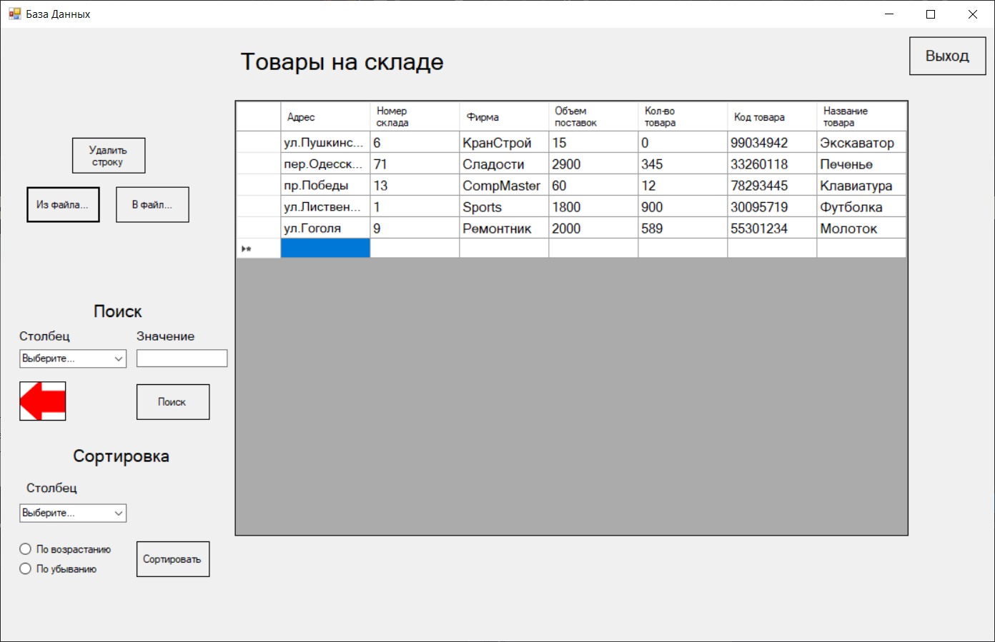

Рисунок 4 – Загальний вигляд інтерфейсу

3.2 Інструкція користувача

Щоб скористатися програмою користувач має виконати наступні дії.

1. Відкрити програму.
2. Ввести значення до таблиці з файлу чи клавіатури.
3. Змінити таблицю за потреби.

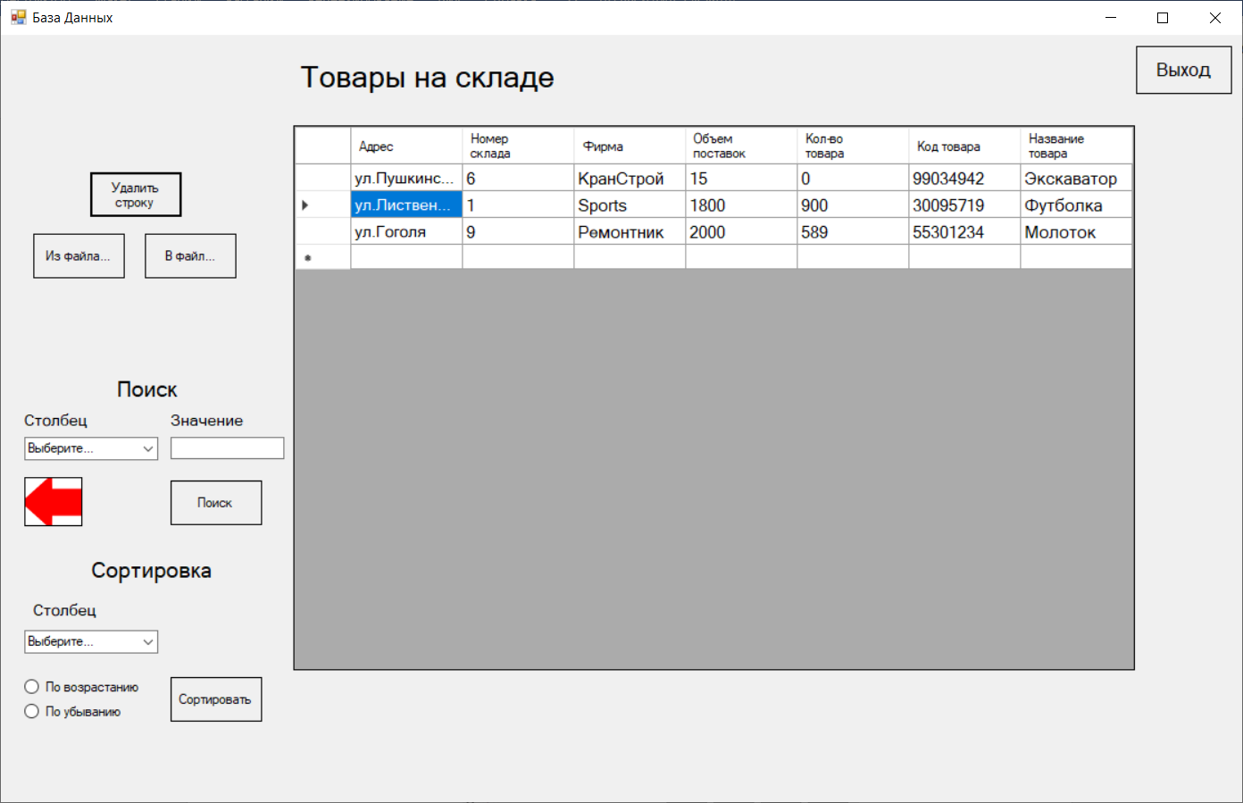

Рисунок 5 - Приклад видалення строк таблиці

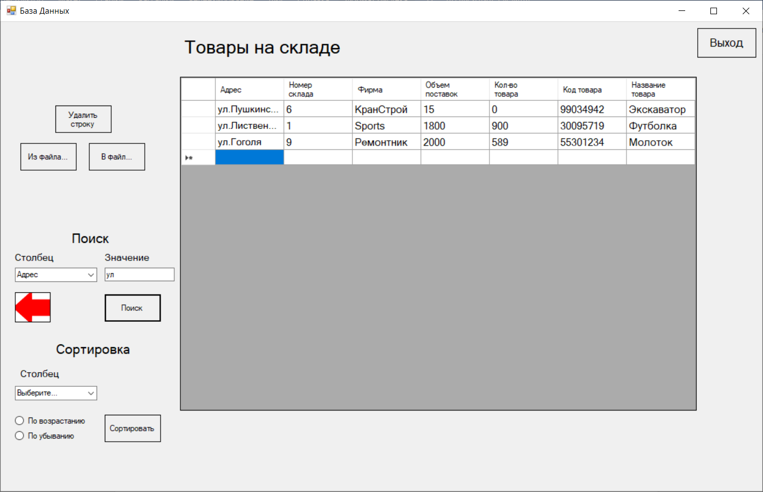

Рисунок 6 - Пошук по таблиці

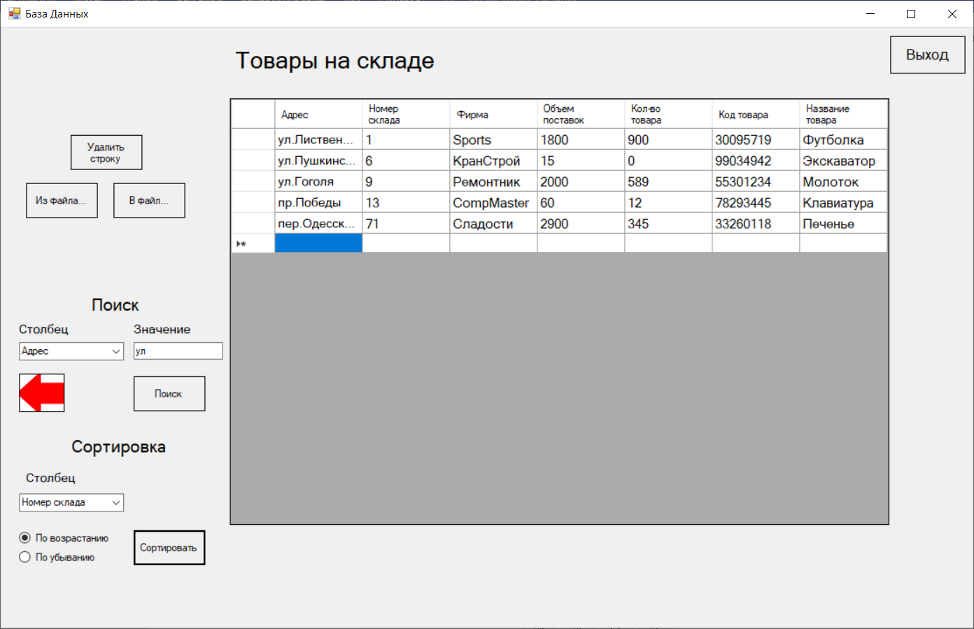

Рисунок 7 - Сортування таблиці

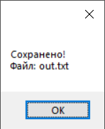

Рисунок 8 - Збереження даних до файлу

ВИСНОВОК

Середовище програмування Microsoft Visual Studio надає безліч можливостей для розробки програмного забезпечення. Visual Studio 19 дає можливість створювати і підключати сторонні додатки (плагіни) для розширення функціоналу на кожному рівні, включаючи підтримку систем контролю версій вихідного коду (Subversion і VisualSourceSafe), додавання нових наборів інструментів (для редагування і візуального проектування коду на предметно-орієнтованих мовах програмування або інструментів для інших аспектів процесу розробки програмного забезпечення). Її плюсом є комплексність(багато інструментів в одному), підтримка багатьох мов програмування, що дозволяє писати код своєю мовою чи будь-якими іншими бажаними мовами, висока швидкість розробки, гнучка можливість налагодження.

В результаті виконання проекту була повністю реалізована програма База Даних, яка дозволяє проводити обробку таблиці. В процесі розробки було використано різноманітні ресурси, а також виконано всі потрібні вимогу щодо застосування тем програмування. Програму протестовано, помилки не знайдено.

СПИСОК ЛІТЕРАТУРИ

1. Campbell Parallel Programming with Microsoft® Visual C++® / Campbell. – Москва: Гостехиздат, 2011. – 784 c.
2. Альфред, В. Ахо Компиляторы. Принципы, технологии и инструментарий / Альфред В. Ахо и др. – Москва: Высшая школа, 2015. – 882 c.
3. Балена, Франческо Современная практика программирования на Microsoft Visual Basic и Visual C# / Франческо Балена , Джузеппе Димауро. – М.: Русская Редакция, 2015. – 640 c.
4. Боровский, А. C++ и Pascal в Kylix 3. Разработка интернет–приложений и СУБД / А. Боровский. – М.: БХВ–Петербург, 2015. – 544 c.
5. Давыдов, В. Visual C++. Разработка Windows-приложений с помощью MFC и API–функций / В. Давыдов. – М.: БХВ–Петербург, 2014. – 576 c.
6. Довбуш, Галина Visual C++ на примерах / Галина Довбуш , Анатолий Хомоненко. –М.: БХВ-Петербург, 2012. – 528 c.
7. Зиборов, В. MS Visual C++ 2010 в среде .NET / В. Зиборов. – М.: Питер, 2012. – 320 c.
8. Кетков, Юлий Практика программирования: Visual Basic, C++ Builder, Delphi. Самоучитель (+ дискета) / Юлий Кетков , Александр Кетков. – М.: БХВ–Петербург, 2012. – 464 c.
9. Мешков, А. Visual C++ и MFC / А. Мешков, Ю. Тихомиров. – М.: БХВ-Петербург, 2013. – 546 c.